
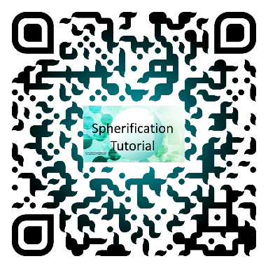

Slime Time!

(史莱姆制作时间)

化学剂名称 | 使用量
多功能护理液(隐形眼镜护理液) | 10毫升
胶水 | 30克
碳酸钠(小苏打) | 4克
食用色素 | 2滴
去离子水 | 20毫升
剃须膏(可选) | 自选添加量

设备名称 | 数量
电子秤 | 1
量筒(50或25毫升) | 1
混合容器(塑料杯) | 1
搅拌棒 | 1
称量舟 | 1

实验步骤

- 称量胶水
将透明塑料杯放在电子秤清零,然后称取30克胶水倒入水中。
- 称量小苏打
将称量舟放在电子秤上清零,称取4克小苏打。
- 混合水与胶水
用量筒量取20毫升的去离子水,将其倒入装有胶水的杯中。用搅拌棒将两者混合均匀。
- 调色
向杯中滴入两滴所需颜色的食用色素,并用搅拌棒搅拌使其分布均匀。
- 加入小苏打
将称量舟中的小苏打倒入杯中,再次搅拌混合。
- 加入护理液
用量筒取出约10毫升多功能护理液,倒入杯中。
- 形成史莱姆
用搅拌棒搅拌混合物,直到其凝结成史莱姆状。继续搅拌使其质地更加均匀。
- 可选步骤
可逐步添加更少或更多的水,小苏打,胶水和护理液来调整质地。也可加入少量或大量剃须膏来获得不同纹理
。

